Experimentální ekonomie (júlový turnus)

# Experimentální ekonomie (júlový turnus)

[Zpět na rozcestník zpětné vazby](../index.html) | [Tento report we Wordu](report_Experimentální%20ekonomie_Júl.docx) | [Data v CSV](data_Experimentální%20ekonomie_Júl.csv)

## Hodnocení kurzu

Průměrná známka:

|  |  |
| --- | --- |
| Blok setkání | Průměrná známka |
| A | 1.24 |

### Hodnocení po dnech

A a B jsou bloky (A je 9-10:30, B je 11-12:30)

Známky jsou jako ve škole: 1 je nejlepší, 5 nejhorší

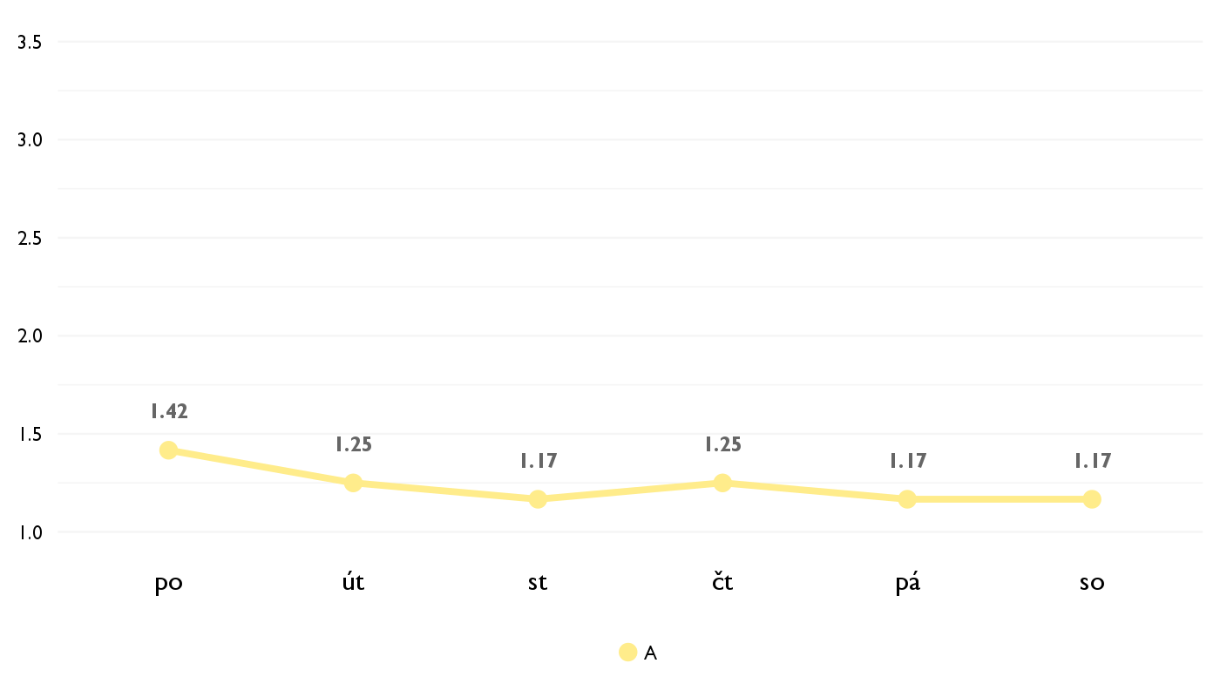

### Co se na kurzu líbilo

* Teorie her
* Dozvedať sa nové poznatky z oblasti, ktorá ma poslednou dobou zaujíma, no moc som toho o nej nevedel.
* všetko
* Hlavne to, že sme mali všetko vysvetlené pomocou hier, ktoré sme si sami vyskúšali a tým sme mohli lepšie pochopiť, prečo to tak funguje.
* Hraní her z teorie her.
* Velmi ma zaujalo ako velmi ovplyvnuje ekonomia ludi a kolko roznych pohladov moze byt na jeden problem a kolko z nich a da jednoduchsie a lepsie vyriesit keby sme sa len viac vyznali v ekonomii.
* Game theory, diskusie
* Teorie her, experimenty, chybne grafy a ruzne hry
* Nejvic se mi libilo to, ze jsem se dozvedel neco noveho o ekonomii a zlepsil jsem, doufam, svoji financni gramotnost.
* Nové veci, postupná práca s lektorom, reality reflection
* Posuzování grafů
* Lektorka! Pověst ji předcházela a fakt byla super, fantastická, boží, jak o ní lidé mluvili.

### Co na kurzu změnit

* Více ekonomické teorie
* Nic.
* Mnozstvo teorie
* Mozna by to chtelo zakomponovat do kurzu technologie jako je pocitac, a tim bychom udelali kurz vice zajimavy.
* Môže toho byť aj viac
* Ať se lektorka více usmívá!!!

## Hodnocení lektora

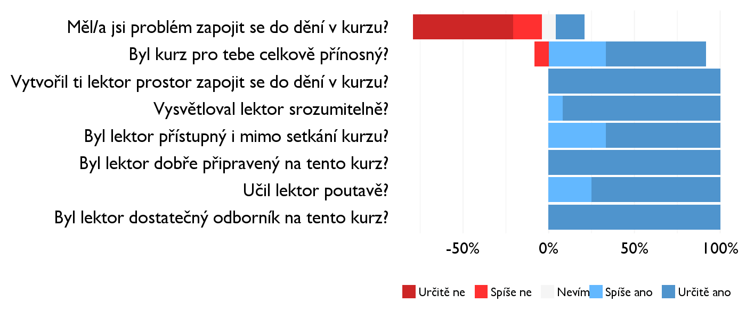

### Komentáře k lektorovi

* Usmívat se, usmívat se, usmívat se! A mít vícě času na studenty i třeba večer na diskuzi.

## Náročnost kurzu

### **Jak hodnotíš náročnost...**

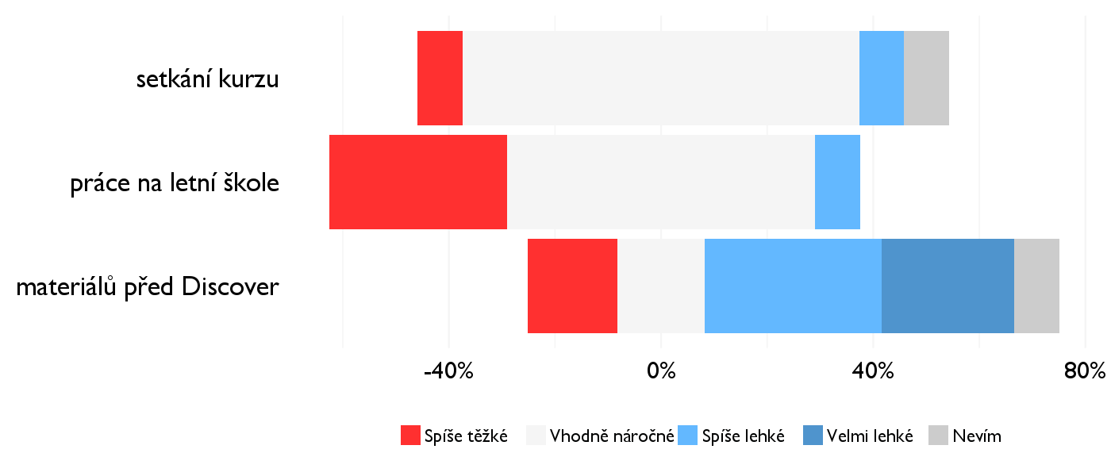

## Didaktika

Na některé otázky jsme se na augustovém turnuse neptali - tam uvidíte nadpis bez grafu.

### Jak lektor učí a měl by to změnit?

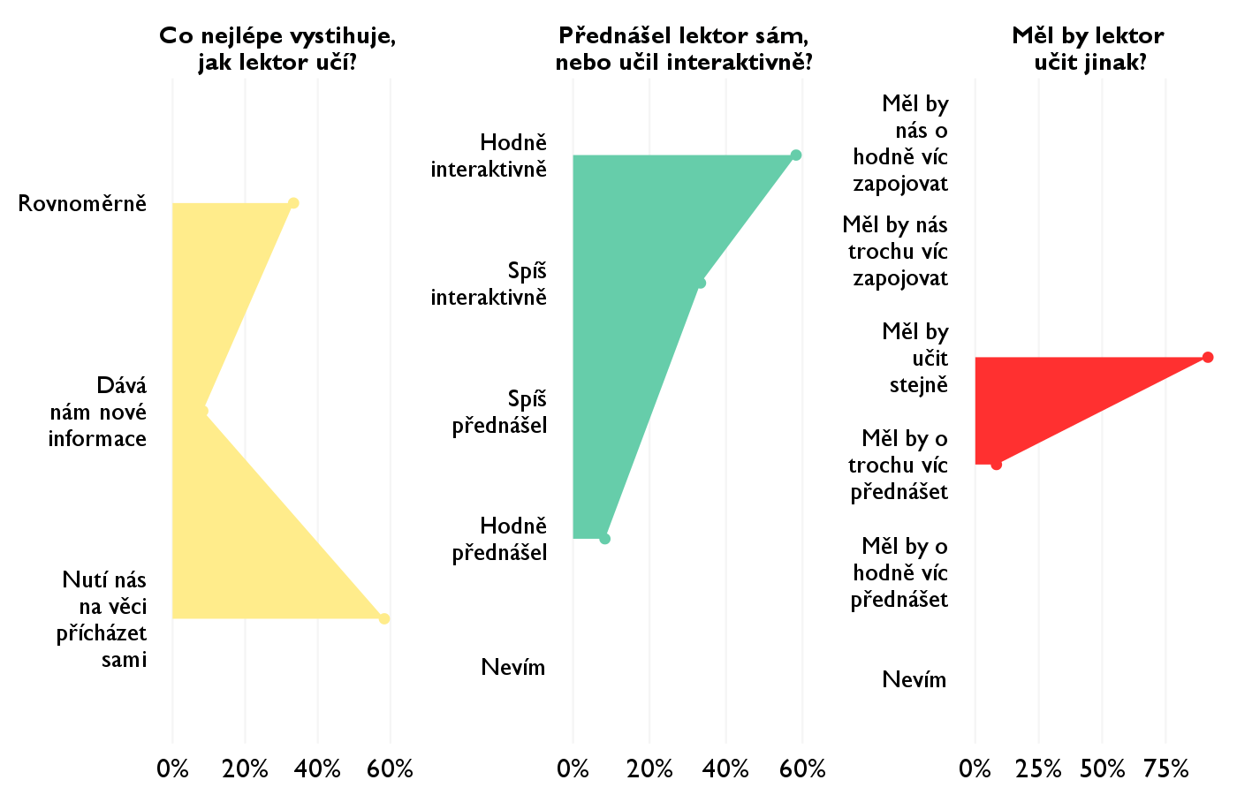

### Jak se studentům nejlépe učí?

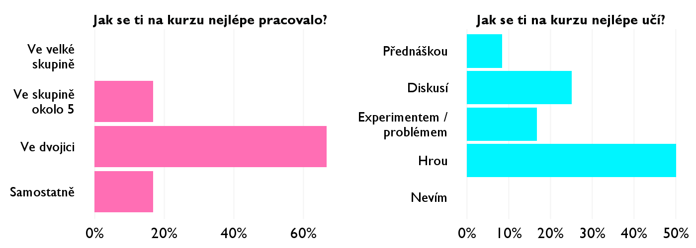

## Ovlivnil tě kurz nějak?

**Pokud ano, jak? Pokud ne, proč ne?**

* Vysvětlil mi výkumné metody v ekonomii
* Utvrdil ma v mojom záujme o danú problematiku.
* v pohľade na ľudí
* Určite áno, hlavne v tom, že viem lepšie predpokladať, ako sa budú ľudia v rôznych situáciach správať.
* Utvrdil mě v tom, co chci studovat.
* v tom co vlastne ekonomia robi a ako velmi suvisi s nasim beznym zivotom a kedze uvazujem o buducom studovani ekonomie tak ma v tom mierne utvrdil.
* Zistil som ako sa debatuje
* utvorila jsem si novy obraz ekonomie nejen jako rigidni matematicky vedy, ale vicerozmerove slozite a dynamicke discipliny
* Urcite se budu vyvarovat nejakym iracionalnim rozhodnutim, ktere delaji lide s penezi
* Uzrejmenie reality, hlbší insight do témy o ktorú mám záujem
* Možná v strategiích her
* Ovlivnil mě v tom, jak všude se daří aplikovat ekonomické myšlení, jak moc se to všude hodí do praktických situací.